LAPORAN SISTEM OPERASI
TUGAS 1 – 4



Dosen Pembimbing:
Triawan Adi Cahyanto M.Kom

Dibuat oleh:
Leddy Dhinayanti Wijaya [2410651038]

TEKNIK INFORMATIKA
FAKULTAS TEKNIK
UNIVERSITAS MUHAMMADIYAH JEMBER
2025
TUGAS 1 PROCESS MANAGER
Buat program sederhana yang mengelola process menggunakan konsep forking dan inter process communication (IPC) dasar. Program ini harus mendemonstrasikan pemahaman tentang process creation, synchronization, dan komunikasi.
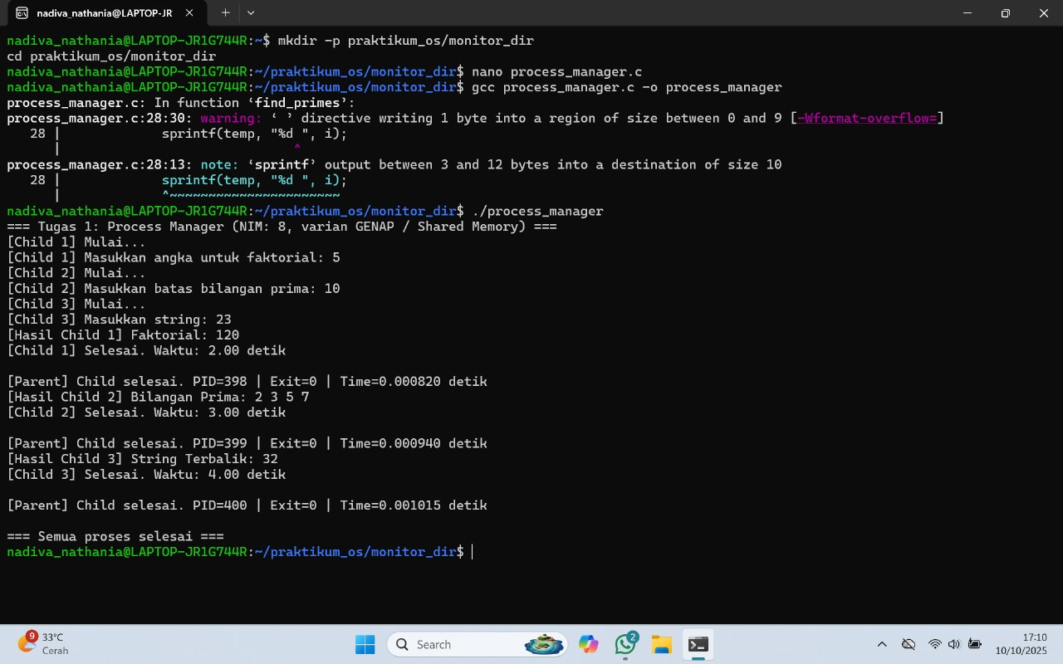

Laporan:
- Tujuan dari tugas ini adalah mendemonstrasikan pemahaman dan implementasi konsep-konsep sistem operasi.
- System call fork () ini digunakan untuk membuat proses baru karena fork memungkinkan parent process untuk membagi dirinya menjadi proses identik, agar bisa menjalankan fungsi yang berbeda.
- Parent process harus menggunakan waitpid() untuk menunggu setiap child selesai dieksekusi, sebelum parent keluar, perlu untuk mengumpulkan status keluar child dan mencegah child process menjadi zombie.
- Setelah itu tampilkan PID child, status exit dengan menggunakan WIFEXITED dan WEXITSTATUS.
- WIFEXITED digunakan untuk memeriksa apakah child proses telah berakhir secara normal. Cara kerjanya yaitu menerima nilai integer status yang dikembalikan oleh wait() atau waitpid().
- WEXITSTATUS digunakan untuk mendapatkan kode keluar yang dikirimkan oleh child process. Cara kerjanya yaitu menerima nilai integer status yang dikembalikan oleh wait() atau waitpid().
- System call pipe() ini digunakan untuk komunikasi, dan setiap child mengirim hasil komputasinya ke parent melalui pipe unik per child. Parent membaca dari pipe dan menampilkan hasil.
- Variasi unik sesuai digit NIM terakhir saya genap yaitu [8] tambahkan signal handling di parent untuk menangani SIGINT (Ctrl+C) agar gracefully terminate semua child.
- Signal Handling ini digunakan untuk sebuah program reaksi secara terprogram.

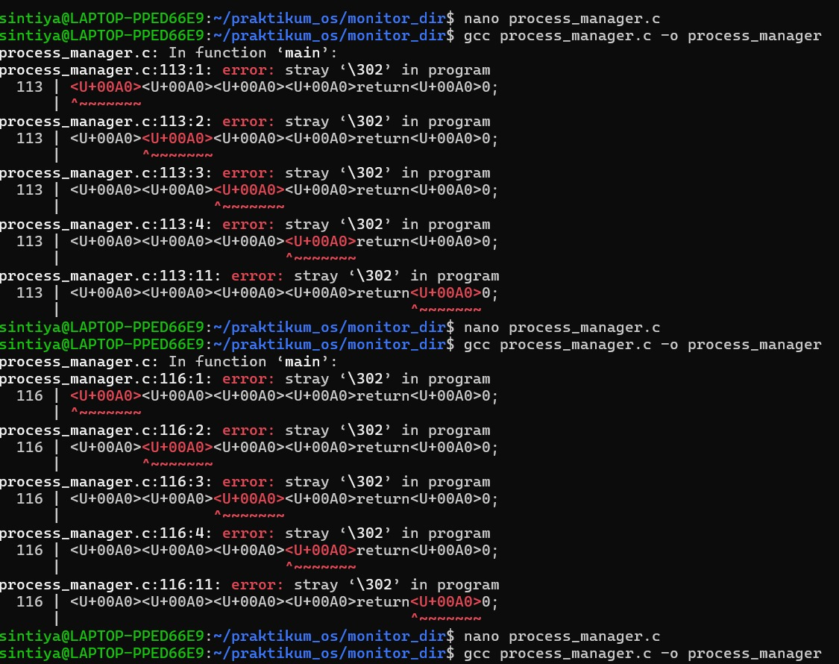


- Dokumentasi di atas adalah error yang terjadi saat error stray '\302' in program pada baris kode 113 dan 116 dari file process_manager.c kesalahan ini adalah kompilasi yang terjadi ketika menggunakan karakter yang tidak dikenali.
- Solusinya dengan memperbaiki kesalahan pada baris 113 dan 116, yaitu dengan menghapus dan mengetik ulang karakter-karakter yang bermasalah.
Caranya:
- Buka kembali file process_manager.c menggunakan editor yang sama yaitu nano.
- Lalu pergi ke baris 113 dan 116 pada baris yang bermasalah, hapus seluruh baris yang ditunjukkan 113 dan 116.
- Setelah itu ketik ulang baris tersebut dari awal, pastikan menggunakan tombol spasi biasa dan tanda baca keyboard standar
TUGAS 2 FILE MONITOR
Buat program yang memantau perubahan pada direktori tertentu dan mencatat aktivitas file, menggunakan system calls untuk file operations.
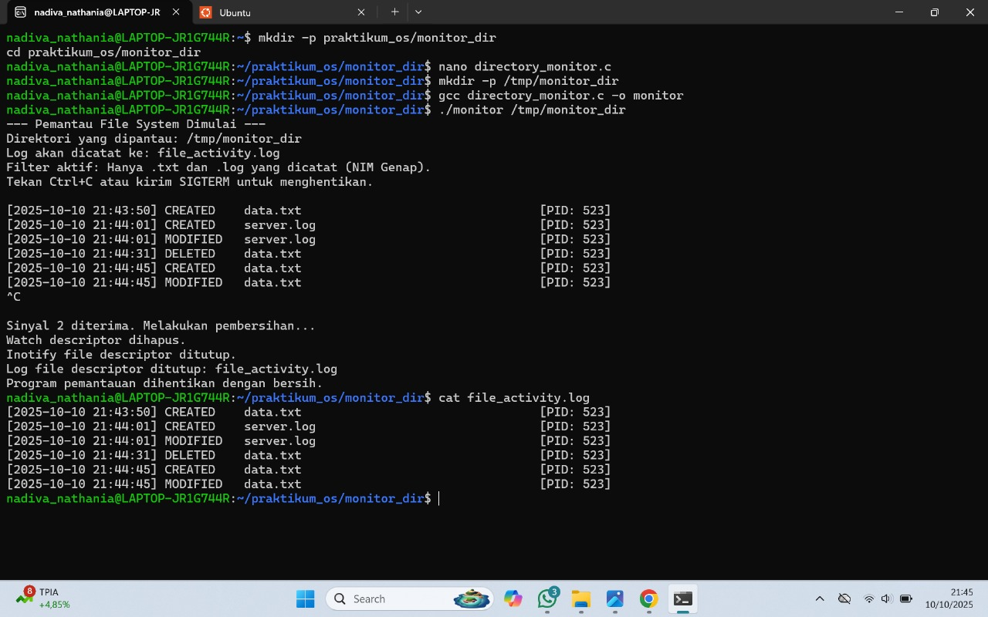
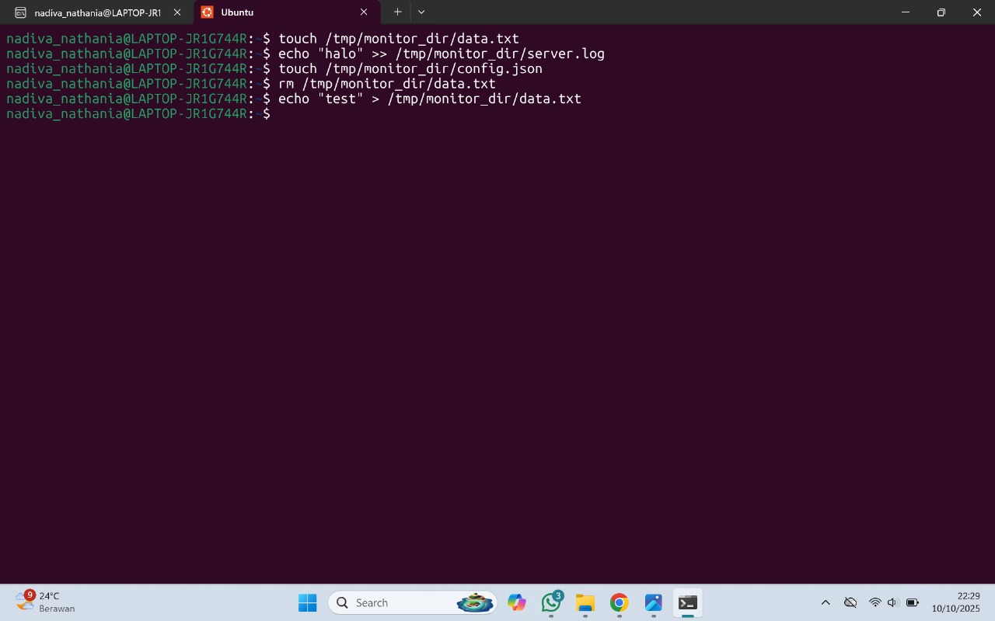

Laporan:
- Tujuan dari tugas ini adalah memantau perubahan direktori menggunakan system call, khususnya menggunakan inotify.
- Inotify_event adalah struktur variabel panjang yang mendefinisikan detail dari satu sistem berkas yang terjadi misalnya, pembuatan berkas, modifikasi, penghapusan, dll.
- Cara membaca buffer saat terjadi peristiwa, kernel akan menambahkan satu atau lebih struktur inotify_event ke file descriptor inotify.
Caranya:
- Melakukan read() menyediakan buffer berukuran cukup besar untuk menampung satu atau lebih peristiwa. Deklarasikan buffer data mentah, sebagai char[] atau unsigned char[].
- Lalu memparsing buffer karena read() dapat mengembalikan lebih dari satu peristiwa, dan harus mengulanginya menggunakan bidang len dari setiap peristiwa untuk menentukan awal peristiwa berikutnya.
- Variasi unik sesuai digit NIM terakhir saya genap yaitu [8] tambahkan filter untuk hanya log file dengan ekstensi txt atau log.
- Filter ekstensi txt atau log adalah solusi yang paling efektif untuk membatasi logging hanya pada ekstensi txt atau log.
- File Descriptor (FD), adalah bilangan bulat nonnegatif untuk mempresentasikan berkas terbuka, socket, atau sumber daya I/O lainnya.
TUGAS 3 CUSTOM SHELL
Tingkatkan simple shell dengan fitur lanjutan, mendemonstrasikan parsing command dan process management.
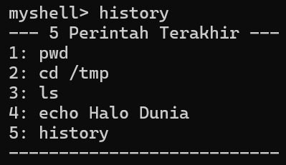
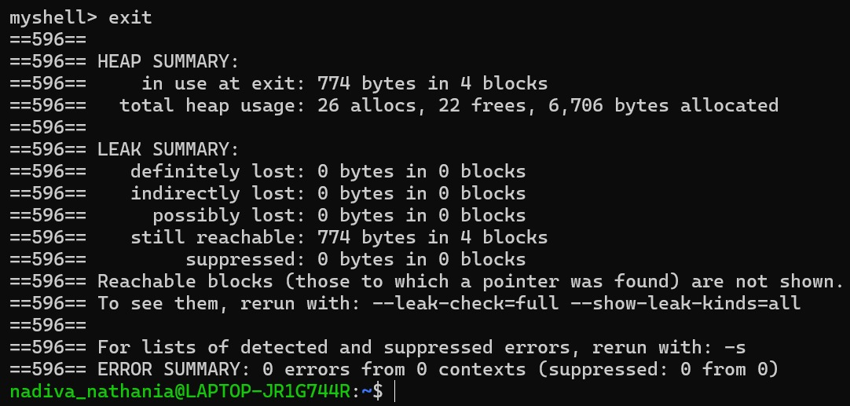
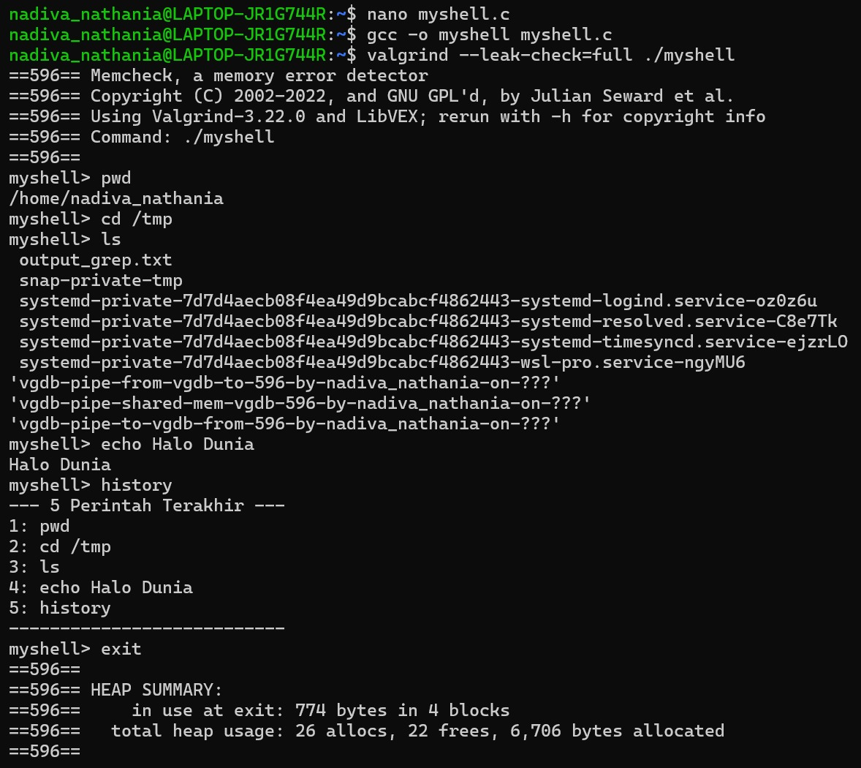

Laporan:
- Tujuan dari tugas ini adalah untuk membangun sebuah aplikasi command line interpreter yang mendemonstrasikan pemahaman mendalam tentang interaksi antara program pengguna dan sistem operasi.
- Dalam parsing logic pipe mengubah file descriptor dengan cara memanipulasi file descriptor untuk mengalihkan output dari satu perintah agar menjadi input untuk perintah berikutnya.
Caranya:
- Ketika shell menemukan operator misalnya, perintah1 atau perintah2, ia pertama-tama akan membuat pipe di memori kernel terlebih dahulu.
- Forking dimana shell kemudian akan membuat dua child processes secara terpisah untuk menjalankan perintah1 dan perintah2.
- Lalu untuk perintah1 secara default akan menulis outputnya ke standard output yang memiliki file descriptor 1.
- Untuk perintah2 secara default akan membaca inputnya dari standard input yang memiliki file descriptor 0.
- Terakhir adalah executing dimana file descriptor diubah, dan shell menjalankan exec perintah1 dan perintah2.
- Variasi unik sesuai digit NIM terakhir saya genap yaitu [8] tambahkan built-in 'history' untuk tampilkan 5 command terakhir (simpan di array manual).
- Konsep foreground vs. background process di sistem operasi Linux dibagi menjadi dua yaitu berdasarkan bagaimana mereka berinteraksi dengan terminal. Secara eksekusi foreground process berjalan di depan (berinteraksi dengan terminal), sedangkan, background process berjalan di belakang (tidak berinteraksi dengan terminal).

TUGAS 4 SYSTEM INFORMATION TOOL
Buat tool yang mengumpulkan dan menampilkan informasi sistem menggunakan system calls dan file proc.

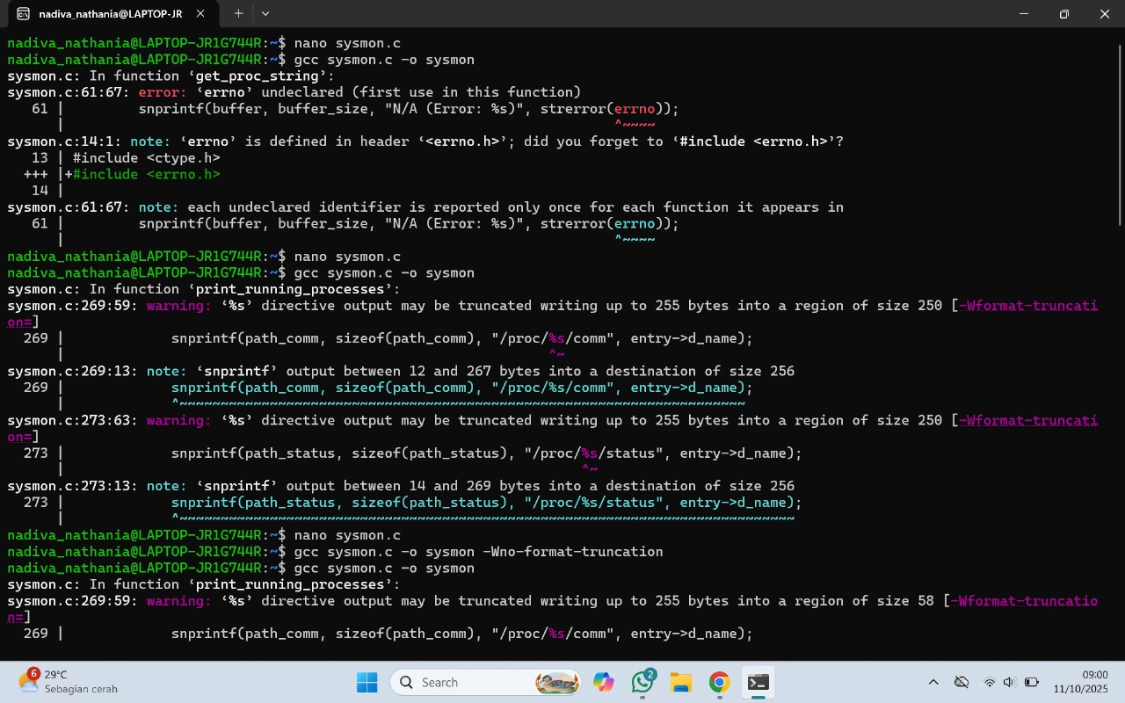

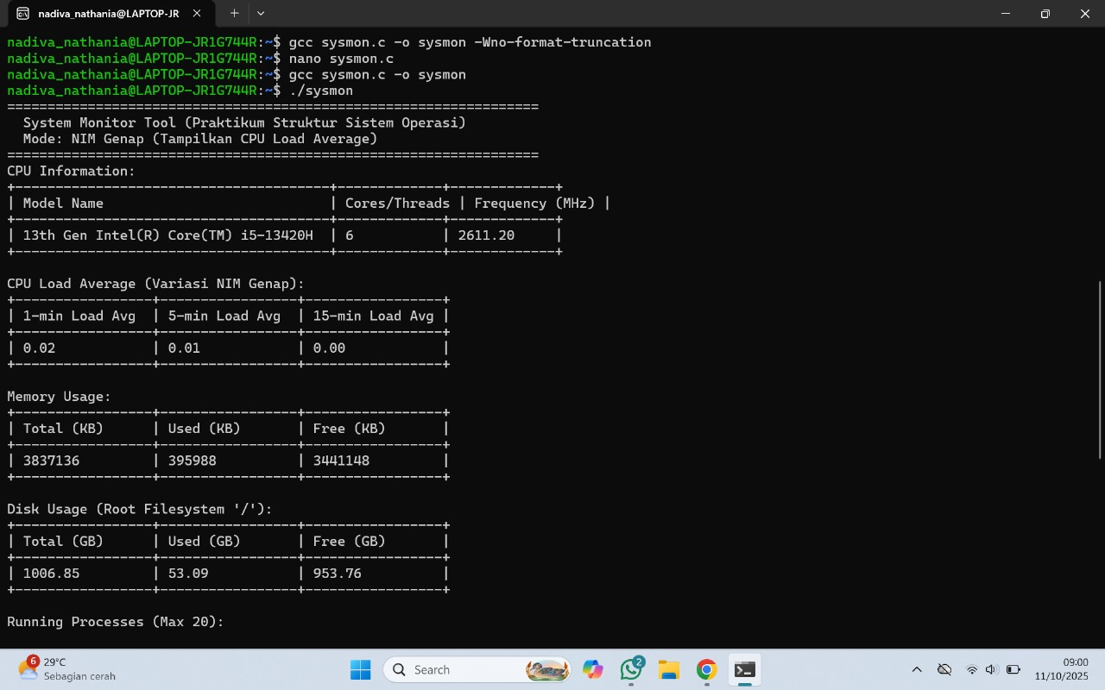

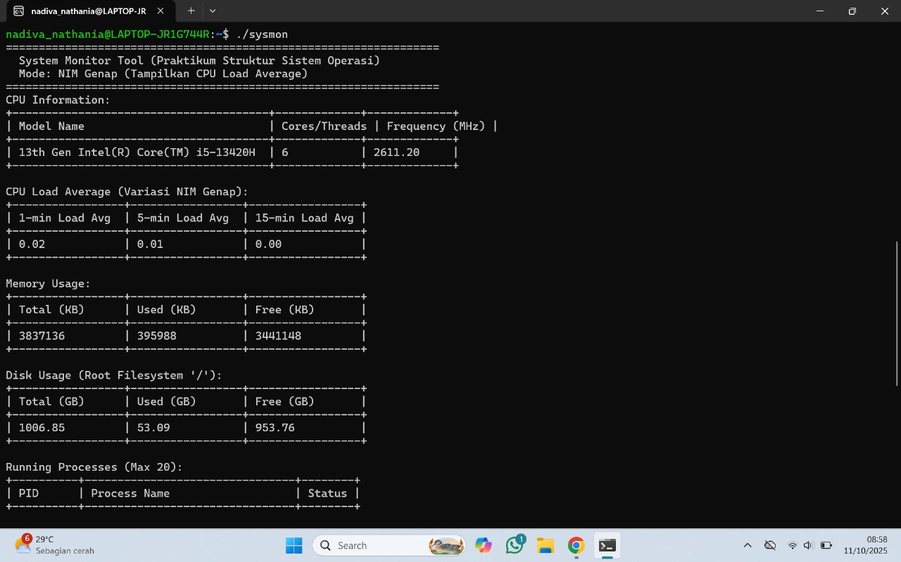

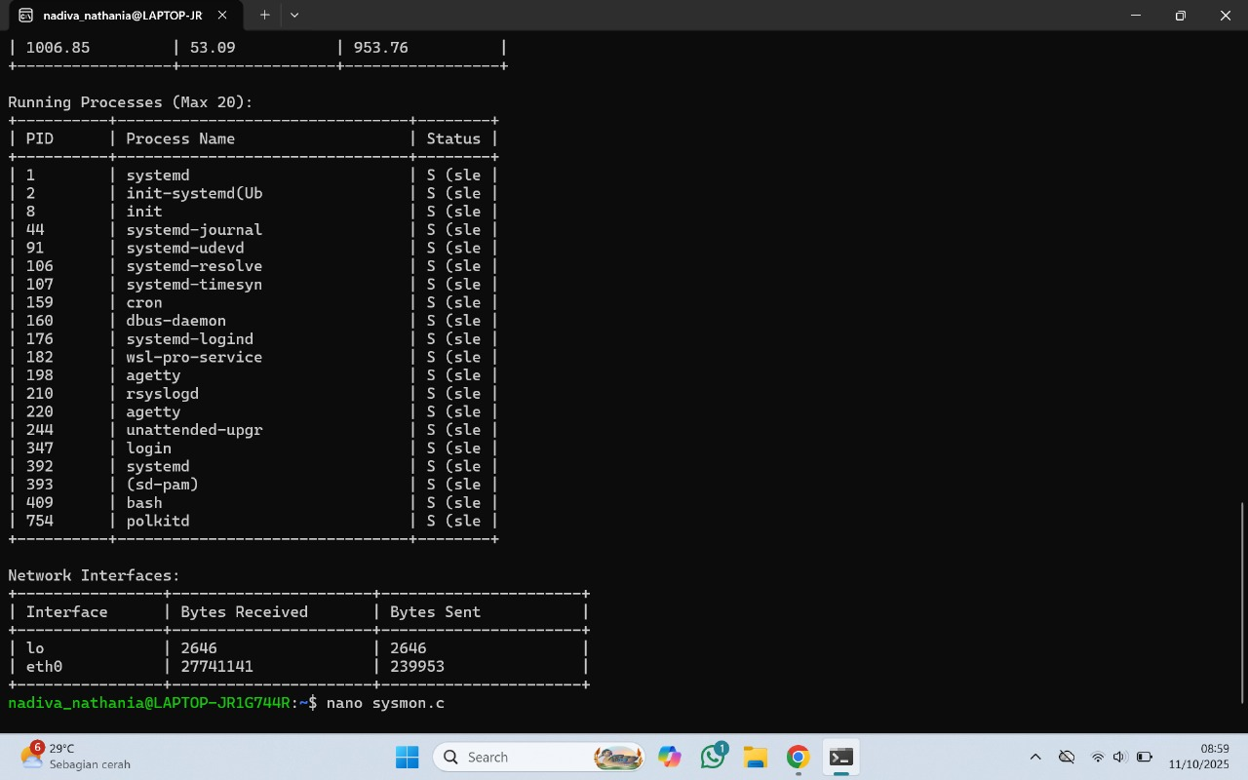

Laporan:
- Tujuan dari tugas ini adalah mengumpulkan dan menampilkan informasi sistem menggunakan system calls dan proc
- Struktur proc filesystem adalah salah satu fitur penting dan unik dari kernel, ini adalah filesystem virtual yang hanya ada di memori dan dibuat oleh kernel. Tujuan proc sendiri yaitu sebagai antarmuka konfigurasi dan status runtime.
- Variasi unik sesuai digit NIM terakhir saya genap yaitu [8] tambahkan CPU load average dari proc/loadavg.
- File/proc/loadavg adalah file virtual yang dibuat oleh kernel saat dibaca file ini berisi satu baris teks dengan 5 atau 6 nilai yang dipisahkan oleh spasi.
- Virtual filesystem adalah lapisan abstraksi perangkat lunak dalam kernel Linux yang berada di atas sistem file spesifik.
- Saat program shell mencoba mengakses atau membaca file di proc challenge permission denied ini dikarenakan mekanisme keamanan Linux.

